**PREFEITURA MUNICIPAL DE BRAÇO DO NORTE**

**SECRETARIA DA EDUCAÇÃO E DESPORTO**

**ESCOLA ISOLADA MATILDE NIEHUES PHILIPPI**

**EDILENE FURLAN DE BONA**

**PLANO DE GESTÃO ESCOLAR 2023/2024:**

**Por um ensino público de qualidade, equidade e igualdade.**

Braço do Norte

2023

**EDILENE FURLAN DE BONA**

**PLANO DE GESTÃO ESCOLAR 2023/2024:**

**Por um ensino público de qualidade, equidade e igualdade**

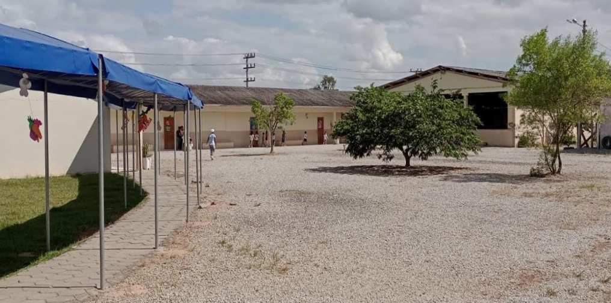

Braço do Norte

2023

**LISTA DE GRÁFICOS**

GRÁFICO 1 – Importância da Educação..................................................................13

GRÁFICO 2 – Acesso a Internet...............................................................................14

GRÁFICO 3 – Renda Masculina...............................................................................14

GRÁFICO 4 – Renda Feminina.................................................................................15

GRÁFICO 5 – Programa Social.................................................................................15

GRÁFICO 6 – Projetos Escolares..............................................................................16

GRÁFICO 7 – Conselho de Classe............................................................................17

GRÁFICO 8 – Relacionamento com os Professores.................................................18

GRÁFICO 9 – Participação da Família na Escola ....................................................19

GRÁFICO 10 – Proposta Pedagógica........................................................................20

GRÁFICO 11 – Função da APP................................................................................21

GRÁFICO 12 - Recursos...........................................................................................22

GRÁFICO 13 – Patrimônio Escolar..................................................................................24

**LISTA DE ILUSTRAÇÕES**

FIGURA 1 – Localização..........................................................................................12

FIGURA 2 – Cozinha................................................................................................22

FIGURA  3 - Quadra coberta.....................................................................................23

FIGURA  4 - Espaço aberto.......................................................................................24

FIGURA  5 – Banheiros.............................................................................................25

FIGURA  6 - Sala de Educação Física ......................................................................25

FIGURA  7 – Planejamento.......................................................................................26

FIGURA  8 - Refeitório.............................................................................................27

FIGURA  9 - Espaço aberto.......................................................................................27

FIGURA  10 – Parquinho..........................................................................................28

**SUMÁRIO**

**1** **INTRODUÇÃO** **..............................................................................................................6**

**2** **OBJETIVO GERAL.....................................................................................................1****1**

**3** **DIAGNÓSTICO DA ESCOLA...................................................................................12**

* 1. DIMENSÃO SOCIOECONÔMICA...........................................................................12
  2. DIMENSÃO PEDAGÓGICA......................................................................................16

3.3 DIMENSÃO ADMINISTRATIVA.............................................................................19

* 1. DIMENSÃO FINANCEIRA.......................................................................................21
  2. DIMENSÃO FÍSICA...................................................................................................22

1. **METAS ,,,,,,,,,,,,,,,,,,,...................................................................................................****29**
2. **AÇÕES........................................................................................................................31**

**5** **AVALIAÇÃO DO PLANO****..........................................................................................38**

**6** **CONSIDERAÇÕES FINAIS****.......................................................................................39**

**REFERÊNCIA ................................................................................................................40  
ANEXOS …....……………………………………………………….....………….…....42**

**ANEXO A – TABELA: DIMENSÃO SOCIOECONÔMICA.....................................43**

**ANEXO B – TABELA: DIMENSÃO PEDAGÓGICA................................................44**

**ANEXO C – TABELA: DIMENSÃO ADMINISTRATIVA.......................................45**

**ANEXO D – TABELA: DIMENSÃO FÍSICA..............................................................46**

**ANEXO E - TABELA: DIMENSÃO FINANCEIRA...................................................48**

**1 INTRODUÇÃO**

O plano de gestão deve estar pautado nas necessidades do contexto escolar nos documentos legais traçados para a Educação Básica por meio das Diretrizes Curriculares Nacionais. Esses documentos perfazem o cotidiano e orientarão a prática pedagógica, as ações administrativas financeiras, e as estratégias físicas da escola.

As bases filosóficas que sustentam esse Plano de Gestão são as contempladas na Proposta Curricular do Estado de Santa Catarina (PCSC) e pelo PPP desta instituição de ensino. Estas bases estão fundamentadas no materialismo histórico dialético. A partir dessa concepção, o contexto, a realidade a ser percebida, é fundamental para que aconteça um planejamento de metas e ações pautadas no estudo, no diagnóstico, para que se possa atender ao máximo as necessidades que a comunidade local apresenta. “A educação é uma ação mediadora de um movimento intencional que se realiza em um contexto histórico situado em uma sociedade concreta em face das demais manifestações sociais em termos de ação recíproca.” (SAVIANI, 1986, p. 120). Para tanto, sustenta-se no materialismo dialético, que conversa, discute com a realidade, constrói a sua identidade, e traz para seu entendimento as bases teóricas como forma de se tornar objeto e sujeito de estudo em uma relação de pesquisa-ação.

Tomando como base a PCSC, onde cada sujeito produz a sua própria humanidade, é fundamental que estes vivam em grupos para que aconteça a interação.

Nesses processos decorrentes de demandas relacionadas à sobrevivência, o ser humano passa a viver e agir em grupos e a utilizar-se dos objetos de forma distintas do modo como estes se apresentam na natureza, transforma-os em instrumentos, que são objetos transformados para servir a determinadas finalidades no interior da atividade humana. (Santa Catarina, 2014, p. 33).

A partir do momento que o ser humano começa a viver em grupos, passa a interagir. Vigotysky diz que é através da linguagem que o homem se torna humano. Portanto, a linguagem se desenvolve à medida que possibilita referir-se a objetos e vivências. Cria-se a partir daí a necessidade e depois a intencionalidade para que ocorra a mediação.

De acordo com o PPP da Escola Isolada “Matilde Niehues Philippi”, o professor é o mediador entre o conhecimento historicamente acumulado e o conhecimento que o aluno traz consigo, a partir das relações que antecedem a sua idade escolar. Ser mediador, no entanto, implica em também ter se apropriado desse conhecimento e reconhecer que o senso comum também faz parte da realidade da escola.

A concepção de aprendizagem, com contribuição de Davidov (1988, apud Santa Catarina, 2014), tem como preocupação a compreensão de como as interações sociais agem na formação das funções psicológicas superiores (atenção e memória, pensamento abstrato, raciocínio dedutivo, capacidade de planejamento). São, portanto, resultado de um processo histórico e social. As interações sociais vividas por cada aluno são, dessa forma, determinantes no desenvolvimento dessas funções. Nesta perspectiva, o aluno (sujeito) e o conhecimento (objeto), se relacionam através da interação do social.

É função dos profissionais da educação organizar e planejar as atividades de ensino de modo que as interações e os processos de mediação aconteçam. Isso não significa que as interações e mediações entre as crianças e adolescentes e seus pares, sejam desconsideradas, elas também são essenciais para o crescimento e desenvolvimento dos sujeitos.

A Proposta Curricular, orienta-se por interesses e necessidades de todos os sujeitos, prezando por seu desenvolvimento integral, as naturezas. É importante entender que a aprendizagem e o desenvolvimento são processos muito ligados e que quanto mais interação maior a possibilidade de aprender.

Segundo Moura, 2016, a origem do processo de humanização do homem é a teoria histórica cultural, cujo princípio está no materialismo histórico dialético, a partir das obras de Marx. Para este autor, o ser humano é resultado da junção de vários aspectos: do individual, no sentido biológico, e do social, no sentido cultural. Neste sentido, ao se apropriar da cultura e de tudo o que a espécie humana desenvolveu, o homem se torna humano. Sendo assim, adquire uma concepção de ser humano em seu processo de desenvolvimento, compreendendo-o tanto nas dimensões filogenéticas como autogenéticas. Dessa forma se permite uma análise teórica da natureza social do homem e do seu desenvolvimento histórico cultural.

Compreende-se que a escola pública tem, entre outras, a finalidade de promover além do acesso aos conhecimentos historicamente produzidos pela humanidade de maneira didática, potencializar o acesso a outros bens culturais e artísticos social e historicamente produzidos (SOUZA, 2011). Justifica-se, portanto, porque a escola precisa ser democrática no acesso para todos os sujeitos, em seus diferentes níveis e instâncias. Para isto, torna-se fundamental que nas esferas governamentais e no próprio lócus escolar, que a participação coletiva dos envolvidos e da comunidade como um todo, seja assegurada, com vistas a atender os interesses e necessidades dos sujeitos, principalmente das camadas mais populares, geralmente os mais privados do acesso aos bens e saberes socialmente produzidos (SOUZA, 2011). Da mesma forma, as ações direcionadas para a democratização no espaço e tempos escolares, devem considerar a “efetividade social da escola” (OLIVEIRA; MORAES; DOURADO, 2011, p. 7), ou seja, a escola deve ser eficiente e eficaz no sentido de garantir o acesso e permanência do aluno, com qualidade social para todos, nos diferentes níveis e modalidades de ensino.

Também no âmbito educacional, a gestão democrática tem sido defendida a ser efetivada nas unidades escolares com a finalidade de garantir os processos coletivos de participação e tomada de decisões. Esta forma de “administrar” a educação encontra respaldo na legislação educacional, com a aprovação do princípio de gestão democrática na educação, particularmente nas unidades escolares, sobretudo na Constituição Federal, na Lei de Diretrizes e Bases da Educação Nacional 9.394/96 e no Plano Nacional de Educação. Há, portanto, uma estreita relação entre as políticas públicas e a gestão da educação, afinal a gestão “transforma as metas e objetivos educacionais em ações, dando concretude às direções traçadas pelas políticas” (BORDIGNON; GRACINDO *apud* OLIVEIRA; MAORAES; DOURADO, 2011, p.

2). Apoiando-se nas ideias de Oliveira, Gracindo e Dourado (2011, p. 4),

A gestão democrática é entendida como a participação efetiva dos vários segmentos da comunidade escolar, pais, professores, estudantes e funcionários na organização, na construção e na avaliação dos projetos pedagógicos, na administração dos recursos da escola, enfim, nos processos decisórios da escola.

Neste sentido, compreende-se que a gestão democrática significa uma possibilidade para a melhora da qualidade pedagógica e maior integração entre os profissionais da escola e a comunidade, para o desenvolvimento do trabalho escolar em todos os seus aspectos.

Segundo os autores, citados acima, para a efetivação da gestão democrática na escola, devem ocorrer: a implementação de órgãos colegiados, a participação de todos os agentes que compõem a comunidade escolar para a elaboração do projeto político-pedagógico e escolha dos dirigentes escolares, a garantia de funcionamento da escola pelo poder público, a garantia e o exercício da autonomia para elaborar e implementar projetos que sejam relevantes à comunidade e as necessidades da escola e a atuação do gestor com vistas a criar um ambiente propício para o desenvolvimento de trabalhos conjuntos, coordenando esforços de todos os setores no processo educacional. Os mecanismos de participação democrática mais atuante na escola são: a APP (Associação de Pais e Professores) e o conselho de classe. Há autores que reforçam a gestão escolar como um ato político, pois as ações desenvolvidas envolvem decisões, posicionamentos diante das alternativas existentes e exprimem princípios e compromissos que norteiam as escolhas e as direções tomadas pela escola.

É necessário, portanto, tempos e espaços para o diálogo e a participação efetiva dos membros da comunidade escolar. Para isto, é preciso que o gestor propicie um ambiente que estimule o trabalho em conjunto, favorecendo o sentimento de pertencimento, de envolvimento com a escola, que considere igualmente todas as instâncias, afinal, quanto maior a participação dos envolvidos, maiores serão as possibilidades de acerto nas decisões a serem efetivadas na escola para torná-la democrática em todas as suas dimensões, afinal “escola democrática é aquela em que os seus participantes estão coletivamente organizados e compromissados com a promoção de educação de qualidade para todos”(LUCK, 2009, p. 69).

Esse plano de gestão tem como ancoradouro de suas ações o entendimento de que é preciso respeitar as diferenças e diversidade coletivas e individuais. Na educação básica preciso ter a visão de que todos devem fazer parte da escola independente da raça ou classe social, e todos devem saber respeitar o outro. O currículo escolar não deve valorizar uma identidade e menosprezar as outras, todas devem ser respeitadas, devemos assim, enfatizar uma educação multicultural. Pois, depois de muitos movimentos sociais em prol do respeito à diversidade, temos hoje em dia este direito garantido por lei. Mas ainda temos que lutar para que todos compreendam o direito a diferença e não apenas as tolerem. “[...] se faz necessário educar para a participação social, para o reconhecimento das diferenças entre os vários grupos sociais, para a diversidade cultural, para os valores e direitos humanos”. (LIBÂNEO, p.47, 2015).

Isso significa que a escola tem em suas mãos a missão de construir conhecimentos que reflitam sobre a diversidade, sobre o direito das pessoas serem o que são e terem suas origens e escolhas respeitadas.

Nesse sentido, caberá ao gestor assumir encontrar meios para a efetivação dos direitos dos estudantes, de modo que, o que os documentos legais se tornem uma prática real dentro do contexto escolar.

Garantir uma educação pública que seja inclusiva acessível a todos, que os sujeitos permaneçam na escola, na idade, certa e que tenham uma aprendizagem significativa, torna-se um esforço contínuo de muitas mãos. Exige um diálogo constante com diferentes áreas. O processo pedagógico não deve acontecer no imediatismo nem no espontaneísmo, pois as relações humanas são carregadas de significados.

Os sujeitos em sua singularidade se humanizam, o que na ressignificação de aspectos emocionais, cognitivos, psicológicos e sociológicos, dentre outros de modo a se tornarem elementos significativos da conduta, da percepção, da linguagem, do pensamento e da consciência. (Santa Catarina, 2014, p. 34)

Os seres humanos vivem em grupo e sentem necessidades de interagir uns com os outros. Através da linguagem desenvolve o pensamento e constroem relações coletivas. Este trabalho pedagógico valoriza o que os sujeitos já sabem e dialoga ao mesmo tempo com as diferentes formas do conhecimento.

O PPP da “Escola Isolada Matilde Niehues Philippi”, destaca que a pesquisa realizada junto a comunidade escolar, aponta a vontade de se ter uma escola democrática, cidadã, sem desigualdade social e preconceitos, integrando valores morais, éticos e sociais. Ressalta-se que este novo processo de gestão que as Escolas de Santa Catarina estão vivenciando, abre caminhos decisivos para a construção e efetivação de uma escola mais participativa e comunicativa, por isso é essencial nesta emancipação a ação efetiva e o fortalecimento de todos os segmentos escolares, na busca por uma gestão inovadora norteada de sentido ético, político e pedagógico.

1. **OBJETIVO GERAL**

Promover gestão democrática, participativa, que envolva todos os segmentos no contexto escolar, tornando o espaço educativo mais inclusivo, fazendo com que a aprendizagem de todos os estudantes seja mais significativa e transformadora, cumprindo a função social de escola.

**2 DIAGNÓSTICO DA ESCOLA**

A “Escola Isolada Matilde Niehues Philippi”, localiza-se na Rua Augusta Aguiar Danielski, número 100, Bairro São Januário, no município de Braço do Norte.

O diagnóstico da escola compreende um olhar, um estudo e uma discussão sobre as características da escola e os sujeitos que a compõem, no que corresponde aos aspectos socioeconômico, pedagógico, administrativo, financeiro, físico. Além disso, o diagnóstico se fundamenta em indicadores qualitativos e/ou quantitativos.

**FIGURA 1 –** Localização da Escola no Município de Braço do Norte

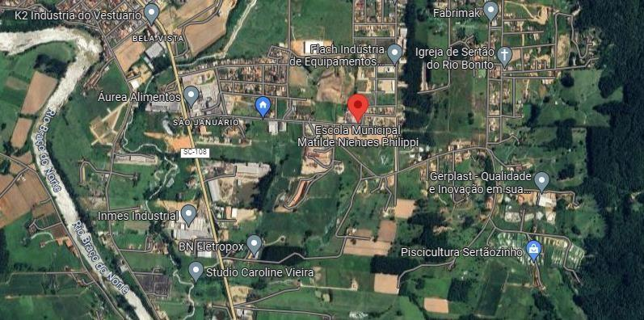

**Fonte:** Google Maps

Para a construção do diagnóstico da “Escola Isolada Matilde Niehues Philippi” utilizou-se como metodologias: leitura e interpretação do Projeto Político Pedagógico da Escola; pesquisa no SGE – Sistema de Gestão Educacional; Censo Escolar; Sistema Presença; observação do INEP – Instituto Nacional de Pesquisas e Estudos Educacionais; coleta de dados acerca da realidade da comunidade escolar, realizado com os responsáveis dos 343 alunos matriculados (até março do presente ano), do Pré escolar de 5 anos ao 5º ano, entre os dias 17 a 19 de março, coletados pela Gestão atual, diretora Edilene Furlan De Bona e secretária escolar, Maíra Niehues Soethe Fuchter, na escola supracitada, utilizando como instrumento o programa Google Forms.

Acerca do público que teve acesso ao questionário, pode-se constatar que 69% dos responsáveis responderam o mesmo (apenas 205 responderam ao questionamento).

A primeira questão foi quanto às expectativas dos responsáveis com relação aos estudos e tivemos assinaladas as seguintes opções como respostas:

**Gráfico 1 -** Qual o principal motivo que leva você a continuar estudando?

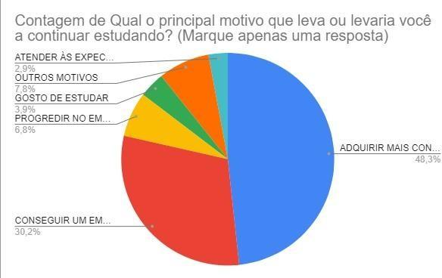

**Fonte:** Questionário aplicado com os responsáveis dos 343 alunos matriculados (até março do presente ano), do Pré escolar de 5 anos ao 5º ano, entre os dias 17 a 19 de março.

2.1.DIMENSÃO SOCIOECONÔMICA

A “Escola Isolada Matilde Niehues Philippi”, conta no ano letivo de 2023 com, aproximadamente 343 estudantes, distribuídos em 16 turmas, onde é ofertado Pré de 05 anos e o ensino fundamental (anos iniciais), divididos em dois turnos de atendimento.

Os alunos são oriundos de diversos bairros vizinhos da cidade: Sertão do Rio Bonito, Nossa Senhora das Graças, São Januário, Bela Vista, São Basílio e outros, que acompanham os pais devido ao trabalho. Pode ser considerado um bairro basicamente urbano, cuja características se assemelham às áreas rurais, como falta de rede de esgoto, pavimentação e outros serviços. O bairro possui aproximadamente 864 habitantes (Fonte: IBGE, 2019).

A maioria dos estudantes utilizam meios de transporte para chegar à escola. Segundo relatório para transporte escolar (SGE, março de 2023), dos 343 alunos do total, 312 utilizam o ônibus como meio de transporte para chegar à escola.

O perfil das famílias não correspondem à “família tradicional”: pai, mãe e filhos e são, em geral, numerosas. A distribuição étnica é bem diversificada, destacando os de origem alemã, italiana e negra. Ao serem questionados sobre o tipo de moradia, poucas possuem casa própria. Dos estudantes matriculados, 94% têm acesso à Internet, sendo a principal forma de acesso em casa, através do celular.

Com a constante evolução dos meios de comunicação, pode-se dizer que o homem vive em função do grande mecanismo que é a Internet, no entanto o que chama a atenção é o fato de que a maioria dos alunos diz ter acesso à internet e utilizam como meio de acesso o aparelho de celular, o que confirma a grande influência dos meios de comunicação no convívio da humanidade.

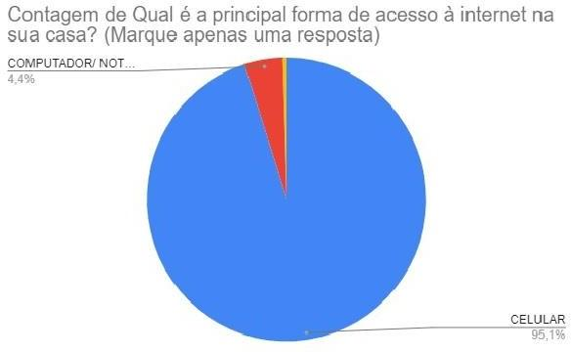**Gráfico 2–** Qual é a principal forma de acesso à internet na sua casa?

**Fonte:** Questionário aplicado com os responsáveis dos 343 alunos matriculados (até março do presente ano), do Pré escolar de 5 anos ao 5º ano, entre os dias 17 a 19 de março.

A comunidade escolar tem como característica econômica a presença de pequenas empresas consolidadas em ramos diversos como molduras, cerâmica, artefatos de mármore, gesso, a agropecuária também se destaca com a criação de suínos, gado leiteiro e frango. Destacam-se também a construção civil, desde proprietários à peões.

Percebe-se que o mercado de trabalho formal não é uma constante para os pesquisados, pois de acordo com o questionamento feito, 28,1% não trabalha ou “faz bicos” como renda. Os dados levantados através do questionário, com relação à profissão dos pais ou responsáveis masculinos, trazem as seguintes informações:

**Gráfico 3–** Em que o responsável masculino trabalha atualmente?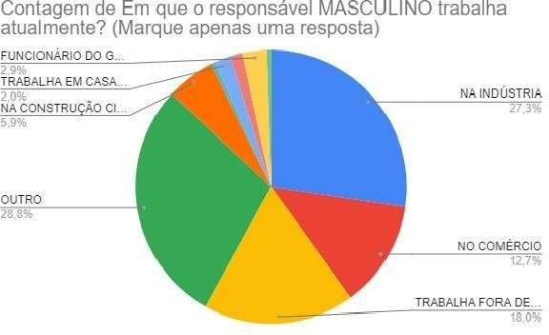

**Fonte:** Questionário aplicado com os responsáveis dos 343 alunos matriculados (até março do presente ano), do Pré escolar de 5 anos ao 5º ano, entre os dias 17 a 19 de março.

Da mesma forma as mães ou responsáveis femininas, trabalham em diversos setores:

**Gráfico 4–** Em que a responsável feminina trabalha atualmente?

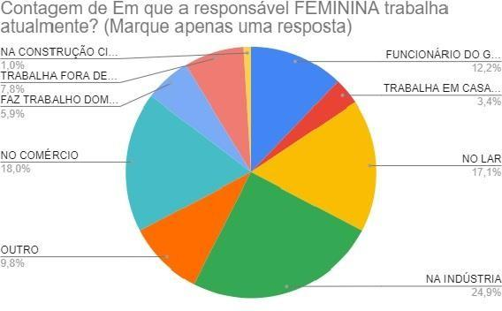

**Fonte:** Questionário aplicado com os responsáveis dos 343 alunos matriculados (até março do presente ano), do Pré escolar de 5 anos ao 5º ano, entre os dias 17 a 19 de março.

A condição econômica da maioria das famílias pesquisadas é de renda média-baixa e recebem até três salários mínimos por mês.

Já com relação à saúde (médico, dentista, psicólogo), 90,1% das famílias diz ter acesso e só 9,9% não tem, até porque nossa escola faz encaminhamento ao NÚCLEO, que é oferecido de forma gratuita pela entidade Mantenedora de nossa instituição (Secretaria de Educação). O NÚCLEO é um espaço de atendimento psicopedagógico, psicológico e fonoaudiológico.

Com relação aos benefícios de Programas Sociais (Bolsa Família, Benefício de Assistência Social, etc), uma parcela diz não receber, enquanto um percentual pequeno, faz uso.

**Gráfico 5 –** Você ou algum membro de sua família são beneficiários de Programas Sociais (Bolsa Família, Benefício de Assistência Social, etc.)?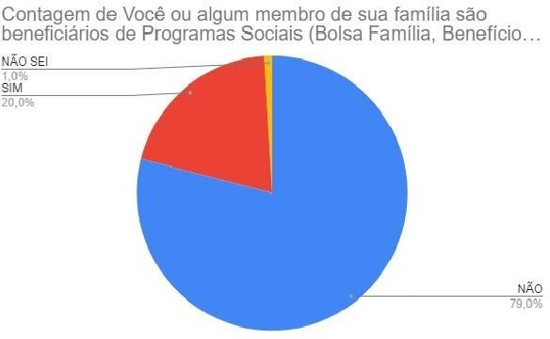

**Fonte:** Questionário aplicado com os responsáveis dos 343 alunos matriculados (até março do presente ano), do Pré escolar de 5 anos ao 5º ano, entre os dias 17 a 19 de março.

* 1. DIMENSÃO PEDAGÓGICA

Na Escola Isolada Matilde Niehues Philippi, os currículos são organizados em conformidade com a legislação atendendo os preceitos técnicos e metodológicos contidos na Proposta Curricular de Santa Catarina e nas orientações e diretrizes da Secretaria de Educação deste município.

A avaliação do processo de ensino e aprendizagem considera, no seu exercício, os seguintes princípios: aperfeiçoamento do processo de ensino e aprendizagem; aferição do desempenho do aluno quanto à apropriação de conhecimento em cada área de estudos e o desenvolvimento de competências. Ela é baseada na Resolução CEE/SC Nº 183/2013, LDB, como também a Resolução CNE Nº 04/2010. No PPP estão definidos os critérios e instrumentos acordados entre os professores. Assim também a recuperação paralela segue o que preconiza a legislação, ou seja, é dada uma nova oportunidade aos alunos que obtiveram resultados não tão bons nas avaliações. (Fonte PPP escolar).

Quanto à relação professor/aluno/ responsáveis, o PPP da escola, faz referência quanto às tratativas permitidas e às boas condutas de respeito e de trabalho, entre ambos.

O método dialético é uma possibilidade de caminho na construção do saber científico. Os responsáveis foram questionados sobre os projetos que gostariam que fossem implementados e/ou continuados pela escola. Dentre vários assuntos, há uma preferência pelo teatro, seguida pelas viagens de estudo e por palestras contra Bullying.

**Gráfico 6 -** Cite 2 projetos que você gostaria que tivesse na escola com mais frequência ou que começasse a acontecer.

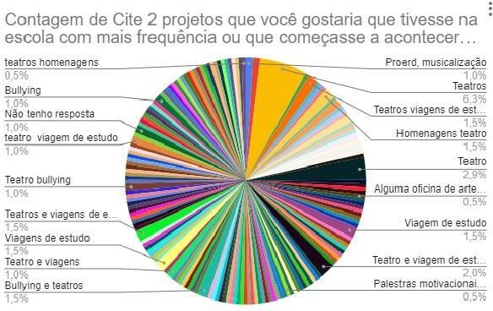

**Fonte:** Questionário aplicado com os responsáveis dos 343 alunos matriculados (até março do presente ano), do Pré escolar de 5 anos ao 5º ano, entre os dias 17 a 19 de março.

O diálogo com os pais é bem presente na rotina da escola. A entrega dos boletins é feita no final de cada trimestre onde é solicitado a presença dos pais ou responsáveis. Nesta ocasião mediante resultado do conselho de classe e do boletim, os professores e a gestão escolar encontram subsídios para relatar a situação do aluno naquele trimestre. Durante o Conselho de Classe a escola não registra a participação de alunos e pais. Assim, quando questionados, os responsáveis se posicionaram da seguinte forma sobre a referida pergunta:

**Gráfico 7 -** Você gostaria de participar do Conselho de Classe?

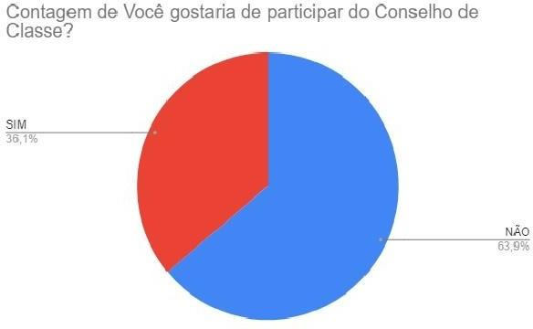

**Fonte:** Questionário aplicado com os responsáveis dos 343 alunos matriculados (até março do presente ano), do Pré escolar de 5 anos ao 5º ano, entre os dias 17 a 19 de março.

A presença dos pais ou responsáveis é sempre solicitada quando o professor ou gestão escolar consideram importante, sendo o contato mais imediato para resolver uma situação específica. O registro de ocorrências de alunos ou visitas de pais ou responsáveis são feitos pela Gestão Escolar e Orientação Pedagógica.

As matrículas no ano de 2023 ficaram distribuídas em 171 alunos no período matutino e, 172 no período vespertino. (Fonte: SGE 2023).

Os índices de reprovação ao final do ano letivo de 2022 atingiram do 2º ao 5º ano, 12 reprovações, e as taxas de aprovação da Escola totalizaram, 95%. (Fonte: SGE, 2022).

O PPP da Escola tem como metas possibilitar o acesso, a permanência assim como também o desenvolvimento destes educandos com necessidades educacionais especiais e realizar a adaptação curricular de acordo com as possibilidades dos alunos. O mesmo documento propõe como ações para atingir as metas: estudar, acompanhar e discutir questões pautadas nesta situação; e realizar a construção de um currículo adaptado para os alunos com necessidades especiais. No entanto, os sanitários não são acessíveis aos estudantes com deficiências. A escola possui 06 alunos com inclusão e 01 com limitação física, sem laudo. A instituição têm 06 alunos com laudos e 04 que estão sendo investigados e acompanhados. Do total de alunos, 06 têm apoio de Segundo professor. No ano passado, tínhamos 01 cadeirante e que precisava de acessibilidade, inclusive nos banheiros, e não possuía.

A escola aderiu em 2021 ao Reforço Escolar, ministrado por nossa Agente de Apoio, para os estudantes do 1º ao 5º ano, com objetivo de reforçar e/ou retomar de maneira diferenciada, as lacunas de aprendizagem nas disciplinas de língua portuguesa e matemática, reforçando as áreas de cálculo, leitura e escrita, para os alunos que apresentam dificuldades ou defasagens. Ocorre no contraturno da aula regular, duas vezes por semana.

A organização da metodologia de ensino adotada pela escola envolve o trabalho com projetos, com enfoque interdisciplinar, busca pela superação da fragmentação dos conteúdos, estreitando a distância entre alunos e professores. Além disso, busca-se efetivar a aprendizagem significativa com trabalhos individuais e em grupos, propiciando resultados adequados ao processo de permanência e sucesso escolar do aluno (Fonte: PPP escolar). Um ponto a ser levado em consideração é a relação entre teoria e prática, que perfaz o processo de ensino e aprendizagem, onde todos os envolvidos são avaliados e depende das relações interpessoais como meio de mediação. Inclusive, tendo os responsáveis como auxílio neste processo. Diante desta observação, perguntou-se aos responsáveis:

**Gráfico 8 –**Você tem um bom relacionamento com seus professores?

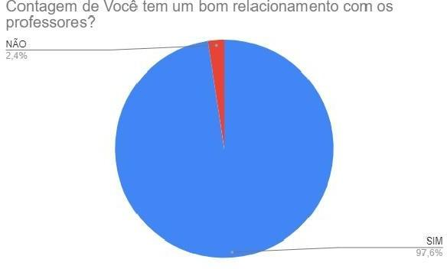**Fonte:** Questionário aplicado com os responsáveis dos 343 alunos matriculados (até março do presente ano), do Pré escolar de 5 anos ao 5º ano, entre os dias 17 a 19 de março.

Com base nas respostas, há entre responsáveis e professores um bom relacionamento, o que torna a atividade pedagógica entre ambos e nossos estudantes, mais tranquila, salvo algumas exceções.

As reuniões pedagógicas são realizadasno início do ano e no percurso do ano letivo e ocorrem com todo o grupo ou por turmas, conforme o objetivo a que se propõe. A elaboração dos projetos é feita no início do ano e leva em consideração os dados do ano interior, baseado nos resultados obtidos. A formação continuada é oferecida aos professores de acordo com a demanda da Secretaria de Educação e organizada pela mesma (Fonte: PPP da escola).

Percebeu-se que as iniciativas da escola com relação ao planejamento e formação dos professores ainda exigem aperfeiçoamento, pois segundo os dados levantados pela própria Secretaria, é necessário melhorar a qualidade do ensino para tornar a aprendizagem mais significativa.

* 1. DIMENSÃO ADMINISTRATIVA

Ao todo a escola comporta um total de 38 funcionários. O corpo administrativo da Unidade Escolar, é representado por 1 Gestora/Diretora, 1 secretária escolar, 3 profissionais em readaptação exercendo suas funções de acordo com as necessidades da escola (atendimento à máquina de fotocópia ou outras demandas), uma delas, inclusive, atuando como Orientadora Pedagógica, dando atenção e auxílio a alunos e professores.

O corpo docente compreende um total de 26 professores. Todos os profissionais atuantes, possuem a titulação de Licenciatura em suas devidas áreas de conhecimento e a maioria também já possui Curso de Especialização. No total, 11 profissionais são efetivos na Unidade Escolar e 15 são ACTs – Admitido em Caráter Temporário. Temos também 1 agente de apoio, 2 estagiários (até a presente data),

O contato com os pais e ou responsáveis é feito constantemente, onde o diálogo é bem presente na rotina da escola. Os responsáveis foram questionados quanto a frequência com que procuram a escola, e os resultados foram os seguintes:

**Gráfico 9 -** Quando seus pais ou responsáveis vem na escola?

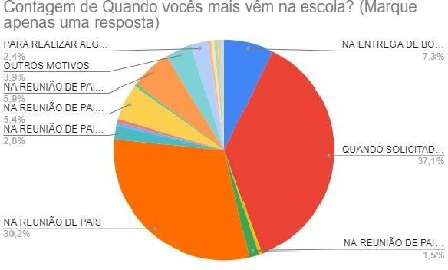

**Fonte:** Questionário aplicado com os responsáveis dos 343 alunos matriculados (até março do presente ano), do Pré escolar de 5 anos ao 5º ano, entre os dias 17 a 19 de março

A entrega dos boletins é feita no final de cada trimestre onde é solicitada a presença dos pais ou responsáveis, que é também o contato mais imediato para resolver uma situação específica. O registro de ocorrências de alunos ou visitas de pais ou responsáveis são feitos pela orientação e gestão escolar.

No entanto, nem todos participam ativamente, gerando falta de informes aos responsáveis sobre os objetivos da proposta pedagógica da escola, como acontece a avaliação, que metodologias são utilizadas. Tanto que os mesmos responderam o seguinte, a este questionamento:

**Gráfico 10 –** Vocês conhecem a proposta pedagógica da escola (filosofia, objetivos de ensino, metodologia, relacionamentos...

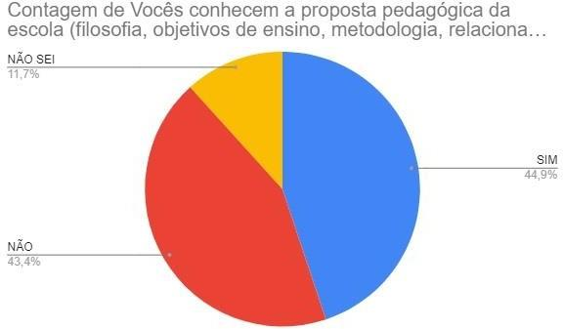

**Fonte:** Questionário aplicado com os responsáveis dos 343 alunos matriculados (até março do presente ano), do Pré escolar de 5 anos ao 5º ano, entre os dias 17 a 19 de março.

A participação da comunidade escolar é garantida nas reuniões da APP. Os membros que são convidados a fazer parte são os responsáveis que se pronunciam e são mais presentes no acompanhamento das atividades dos filhos, e apresentam participação efetiva na comunidade, bem como pela proximidade com o prédio escolar, sendo ainda um item a ser considerado também, a afinidade com os funcionários e a vontade de exercer tal atribuição. Acontece então aclamação em uma reunião de pais, onde este grupo passa então a representar um número muito pequeno tendo a grandiosidade que é a comunidade escolar, e ainda assim, muitos responsáveis desconhecem as funções destas instâncias na escola, e/ou nunca fizeram parte dela.

**Gráfico 11 –** Vocês conhecem as funções da APP da escola?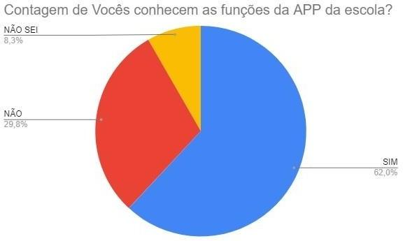

**Fonte:** Questionário aplicado com os responsáveis dos 343 alunos matriculados (até março do presente ano), do Pré escolar de 5 anos ao 5º ano, entre os dias 17 a 19 de março.

A formação continuada é oferecida aos professores de acordo com as demandas da Secretaria de Educação do município.

* 1. DIMENSÃO FINANCEIRA

Os recursos que mantêm a escola são oriundos do Ministério da Educação e Cultura - MEC, que vem através do Programa Direto na Escola-PDDE da Educação Básica. O PDDE (Programa de Dinheiro Direto na Escola) foi criado em 1995, com a . finalidade de prestar assistência financeira em caráter suplementar às escolas públicas da educação básica das redes estaduais, municipais e do Distrito Federal e às escolas privadas de educação especial. Os recursos são transferidos para a escola de acordo com o número de alunos extraídos do Censo Escolar do ano anterior ao repasse.

No entanto os recursos vindos do governo nem sempre são suficientes para suprir as necessidades da escola. Sendo assim, o corpo diretivo da escola juntamente com a APP, organizam estratégias e projetos para obter mais recurso. Entre estas: a contribuição espontânea, festa junina, gincana com as turmas para arrecadar recicláveis e vender os mesmos. Estas arrecadações visam suprir as necessidades emergenciais da escola. É feito levantamento anual das prioridades, respeitando as ações que os programas contemplam, e as exigências das prestações de contas. O levantamento das prioridades é registrado em Ata.

Com o intuito de se saber se os pais tem conhecimento de onde vem os recursos da escola foi idealizada a seguinte pergunta:

**Gráfico 12 -** Vocês sabem de onde vêm os recursos que mantém a escola?

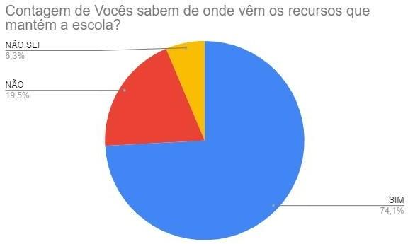

**Fonte:** Questionário aplicado com os responsáveis dos 343 alunos matriculados (até março do presente ano), do Pré escolar de 5 anos ao 5º ano, entre os dias 17 a 19 de março

* 1. DIMENSÃO FÍSICA

A escola possui aproximadamente 1.500m² em todo o seu espaço delimitado e murado. Desses, apenas 300m² da área externa são cobertos. Sua localização é plana, com uma construção apenas um nível em relação ao solo.

Esta construção comporta: 8 salas de aula, sala de secretaria e direção, sala do café para professores, sala de planejamento para professores com 1 banheiro, sala da orientação e do xérox, sala de Educação Física, sala de Reforço escolar, quadra de esportes coberta, cozinha e refeitório, parque e 1 banheiro feminino e 1 masculino. Ressalto que todas as salas citadas são climatizadas (possuem ares condicionados).

A cozinha, de porte industrial, é ambiente onde são acondicionados e preparqados os alimentos.

F**igura 02 –** Cozinha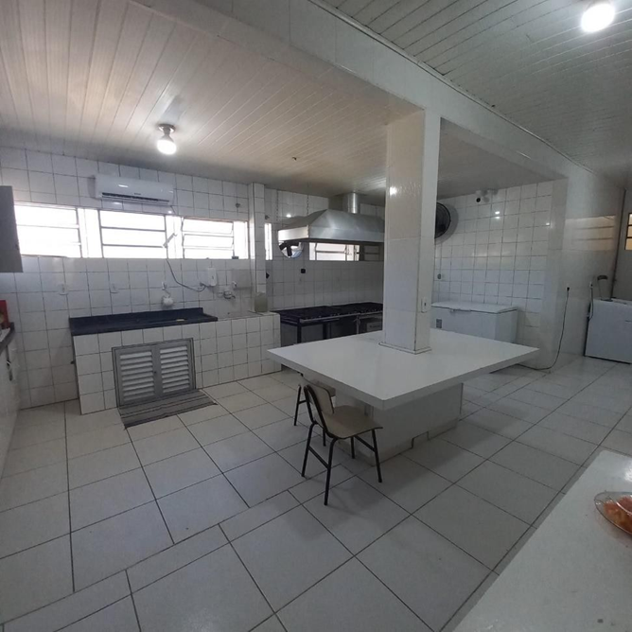

**Fonte:** Arquivo pessoal

A escola tem acesso à internet via cabo e wi-fi banda larga, com 5 roteadores que dão suporte a toda escola. Também tem sistema de monitoramento por câmeras (ao todo são 18 pontos/ câmeras em funcionamento).

A quadra de esporte é utilizada muitas vezes por 2 professores de educação física, ao mesmo tempo, visto que é o único espaço coberto. Não raro a educação física chocar horário com recreio, o que deixa ainda mais difícil a execução das aulas de educação física. De modo geral, a parte física da escola está conservada, com exceção de uma sala onde o piso está cedendo (quebrando), dos pisos externos, da fiação elétrica e das telhas (algumas estão quebradas e comprometem os forros e provocam goteiras).

**Figura 03 –** Espaço Coberto (QUADRA)

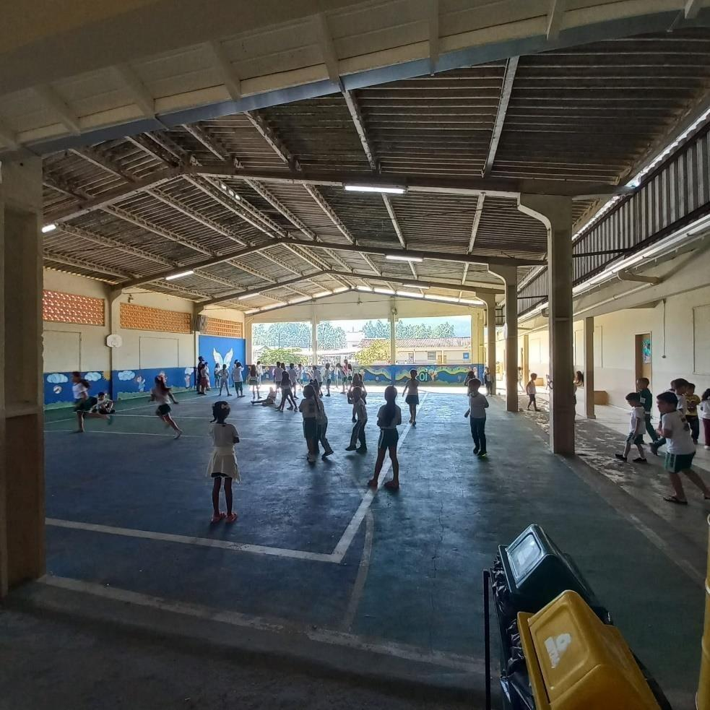

**Fonte:** Arquivo pessoal

Os ambientes externos não oferecem alternativas de lazer para os alunos em dias chuvosos, pois são descobertos (pátio, parque...) principalmente quando há mais de um professor dando aula ao mesmo tempo. A rede elétrica é antiga e precisa ser revitalizada, pois com a climatização das salas em 100%, sobrecarrega estas fiações.

**Figura 04 –** Espaço aberto

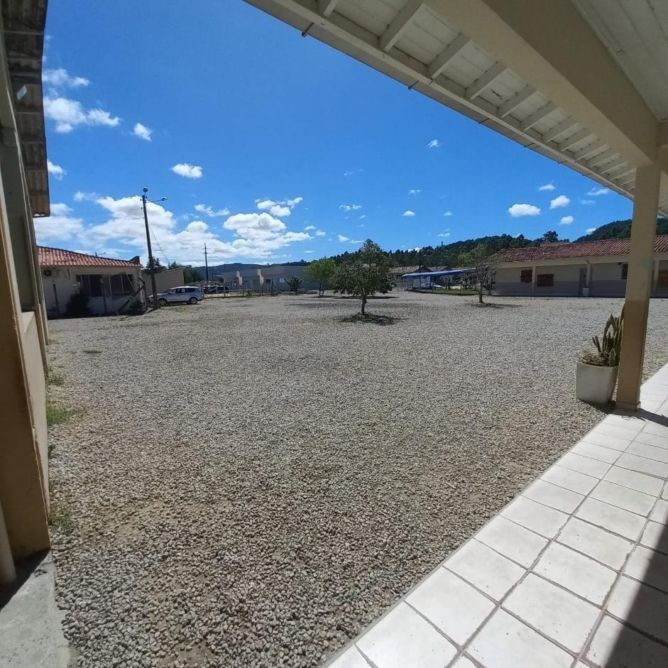

**Fonte:** Arquivo pessoal

A sala 08 (que chamamos de sala azul devido sua cor interna) necessita de um toldo para sombra nas janelas, pois prejudica a visibilidade do quadro branco, mesmo com cortinas. Em relação às carteiras e cadeiras e demais recursos, nada a reclamar. Sobre isso, os responsáveis foram questionados quanto a relação que estabelecem com o patrimônio da escola, conforme o segue:

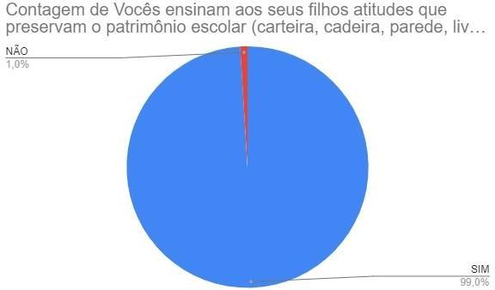**Gráfico 13 –** Vocês ensinam aos seus filhos atitudes que preservam o patrimônio escolar (carteira, cadeira, parede, livros didáticos, livros da biblioteca, banheiros, material esporio

**Fonte:** Questionário aplicado com os responsáveis dos 343 alunos matriculados (até março do presente ano), do Pré escolar de 5 anos ao 5º ano, entre os dias 17 a 19 de março

No entanto, a realidade não se apresenta assim. Grande parte das depredações derivam de atitudes de descaso por parte dos alunos como: paredes e portas riscadas, banheiros com desperdício de papel higiênico e porta papel toalha quebrados, vasos sanitários entupidos por papéis higiênicos - entre outras atitudes no entorno da escola.

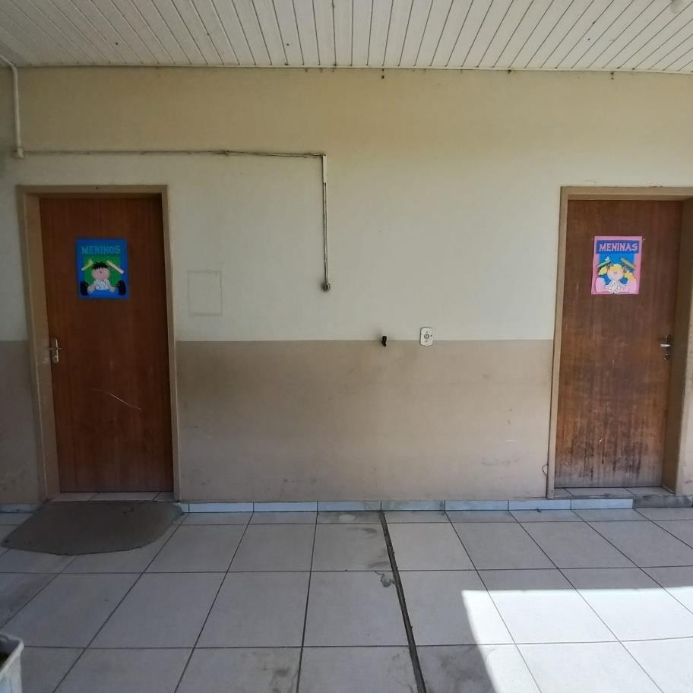 **Figura 05 –** Banheiros sem acessebilidade

**Fonte:** Arquivo pessoal

As condições de acessibilidade e portabilidade não são tão boas, pois nossas rampas foram construídas sem seguirem os padrões atuais de engenharia conforme manda a lei e ainda não temos banheiro de acessibilidade nem piso tátil.

Os ambientes nem sempre dão conta do número de alunos. O pátio possui algumas pinturas com jogos que foram feitos com a participação dos professores, APP e equipe administrativa e pedagógica, mas nem sempre consegue acomodar todos os alunos ao mesmo tempo (recreio, educação física).

**Figura 06 –** Sala de Educação Física e Reforço

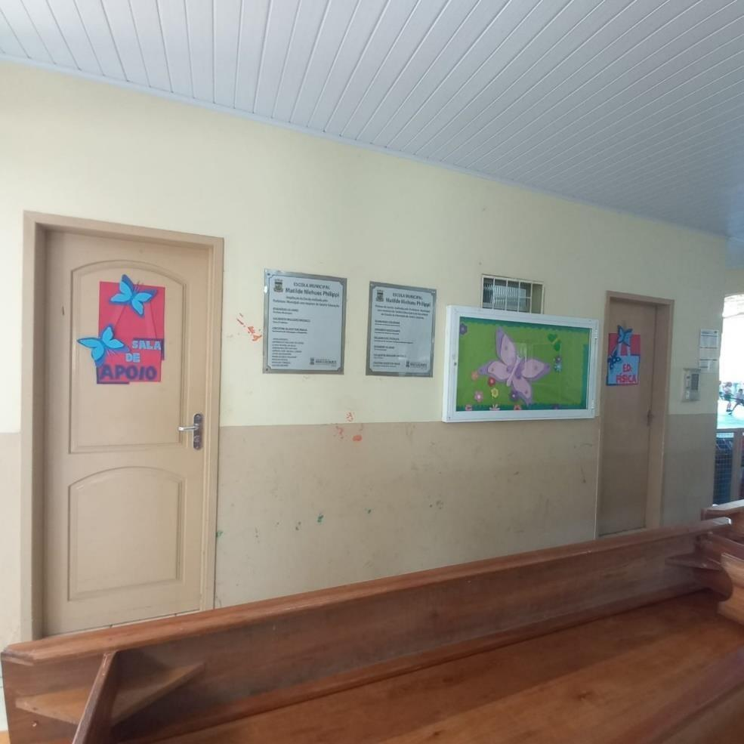

**Fonte:** Arquivo pessoal

O planejamento se faz necessário e presente em todas as ações que regem nossas aulas. Nas horas atividades, disponíveis para tal, eles se dedicam ao planejamento. Por isso, é de extrema importância um espaço onde nossos professores possam trocar ideias e/ou planejar de forma individual suas aulas. Já disponibilizamos esta sala, equipada com computador e ar condicionado, para melhor produtividade e conforto dos nossos docentes.

**Figura 07 –** Sala de Planejamento

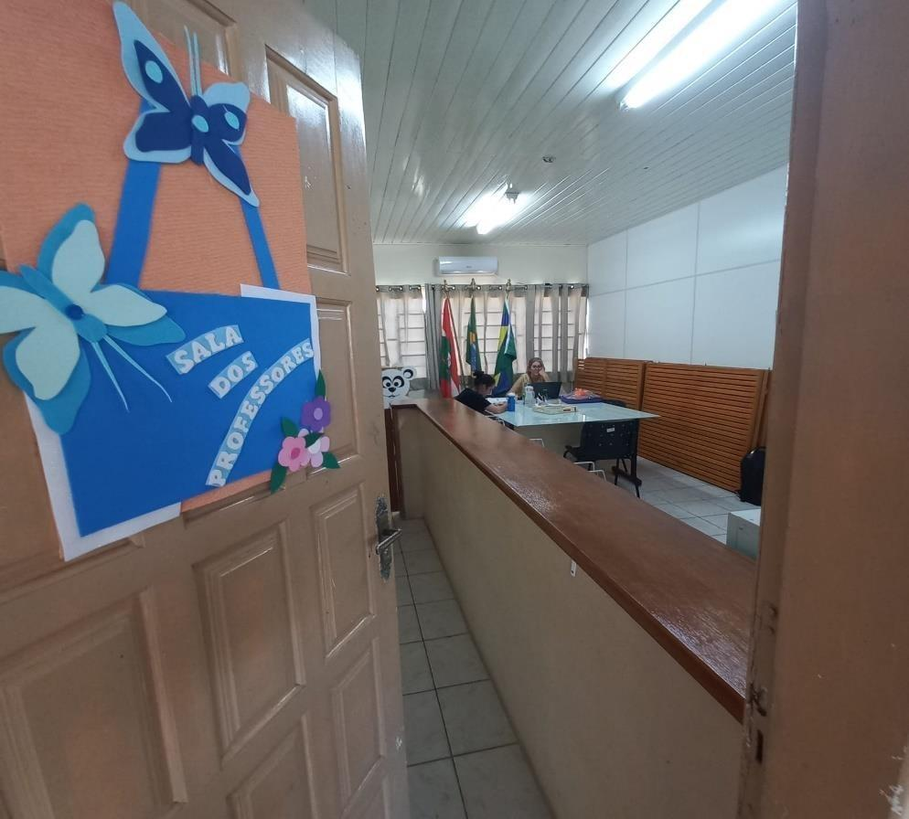

**Fonte:** Arquivo pessoal

A refeição escolar é um serviço ofertado por nosso município, entendendo que a nutrição e a alimentação são de vital importância. **A refeição feita na escola pretende ser uma forma adicional de educação quanto à saúde**, respeito ao espaço e aos horários, favorecendo também o desenvolvimento de hábitos de higiene.

Outras vantagens que podem ser destacadas é que **as crianças aprendem o uso correto dos talheres e a compartilhar**, assim como adotam uma postura corporal adequada para comer. Também aprenderão a respeitar seus colegas, a não desperdiçar alimentos e ser cordial com todos os funcionários, no refeitório.  
Nosso espaço para refeições foi ampliado e inaugurado neste início de ano letivo.

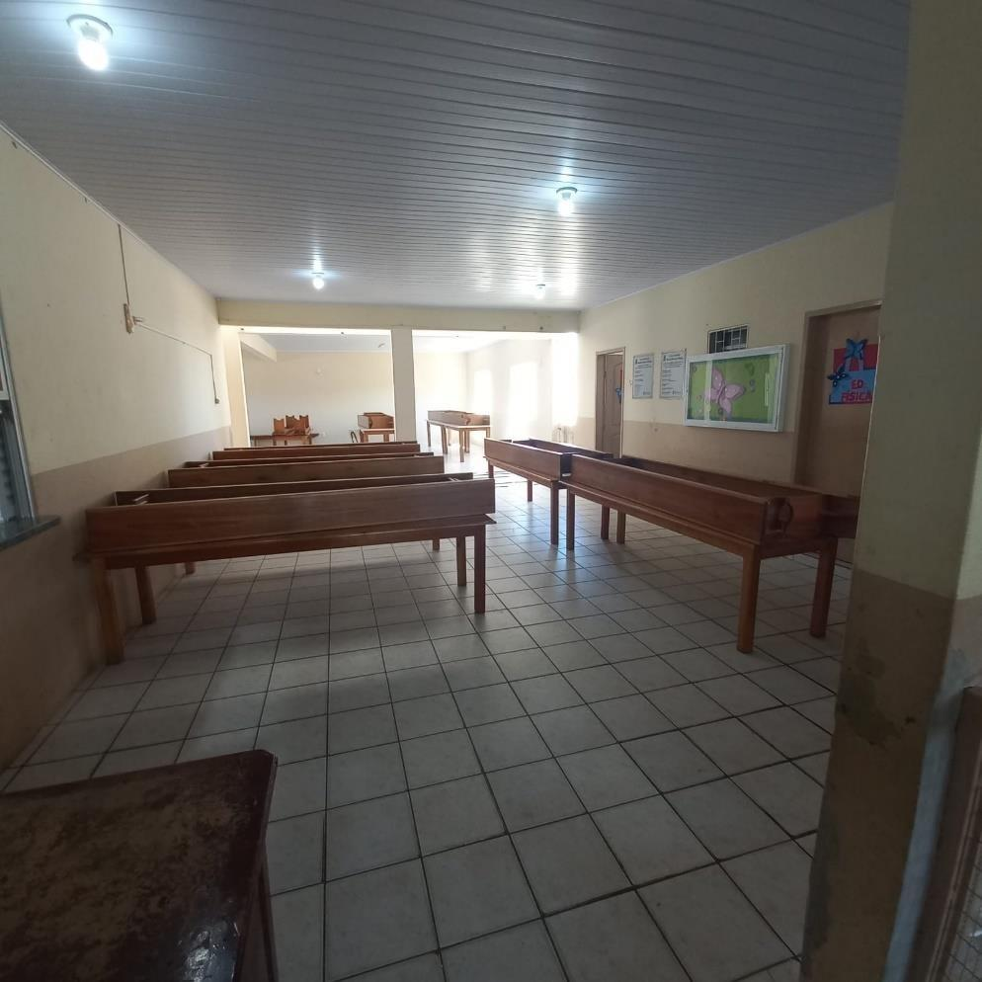 **Figura 08 –** Refeitório  
**Fonte:** Arquivo pessoal

Este espaço a seguir é o único espaço que temos coberto, que é utilizado tanto para aulas de Educação Física quanto para o recreio das crianças. Por vezes, as duas ações acontecem simultaneamente (recreio e aulas de Educação Física), gerando desconforto aos professores e estudantes, devudo o barulho excessivo.

**Figura 09 –** Espaço Coberto  
  
 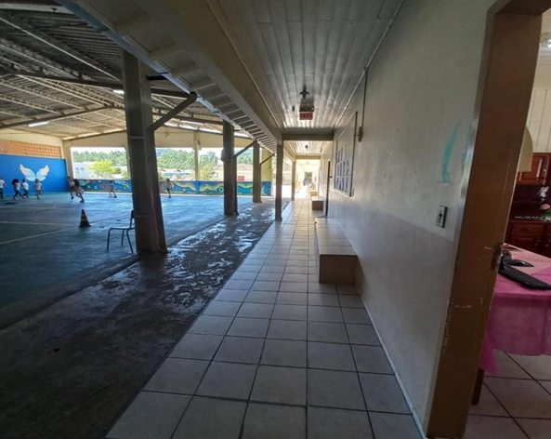

**Fonte:** Arquivo pessoal

Um dos recursos indispensáveis para uma escola é um espaço para o lazer. Apesar do parquinho ser visto como um espaço apenas de brincar, na verdade ele tem uma influência expressiva no desenvolvimento infantil. As brincadeiras no parquinho impactam positivamente a saúde, a sociabilidade e o comportamento das crianças e também na coordenação motora. Nosso parque é novo e bem cuidado, inaugurado no ano passado (ano letivo 2022).

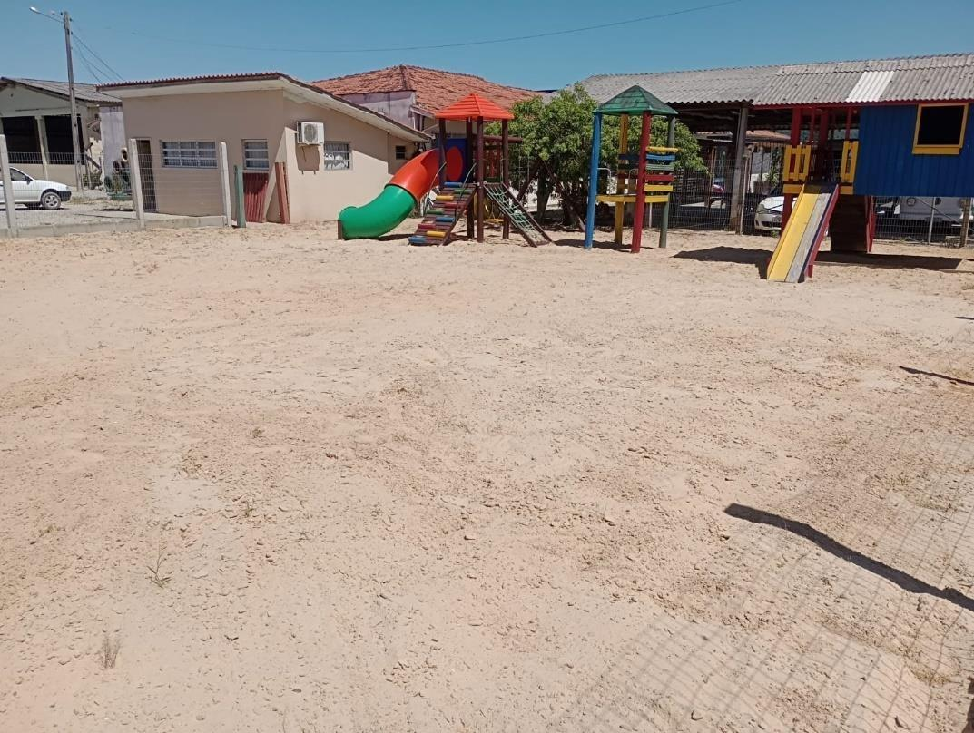**Figura 10 -** Parquinho

**Fonte**: Arquivo pessoal

1. **METAS**

As metas compreendem aspectos como a Dimensão Socioeconômica, Dimensão Pedagógica, Dimensão Administrativa, Dimensão Física e Dimensão Financeira. Assim as metas para este Plano de Gestão encontram-se assim distribuídas:

DIMENSÃO SOCIOECONÔMICA:

Meta 1 – Sensibilizar 100% dos responsáveis sobre a importância em cumprir com os encaminhamentos, ao NÚCLEO de atendimento especializado, ofertado pela gestão municipal.

DIMENSÃO PEDAGÓGICA:

Meta 1 – Reestruturar e atualizar o Projeto Político Pedagógico em 100% quanto às avaliações e recuperações paralelas;

Meta 2 – Oportunizar a 100% dos alunos que necessitarem de aulas de reforço escolar para ampliação da alfabetização, leitura e escrita e dos cálculos matemáticos no ano de 2023.

DIMENSÃO ADMINISTRATIVA

Meta 1 - Conscientizar, com auxílio dos professores e responsáveis, 100% os educandos, da importância em cuidar dos recursos que oferecemos e possuímos, iniciando este processo com a utilização consciente dos papéis higiênicos nos banheiros.

Meta 2 – Promover 100% a participação dos responsáveis e comunidade escolar nas reuniões, culminância de projetos e eventos pedagógicos abertos à comunidade.

DIMENSÃO FÍSICA

Meta 1- Ampliar a acessibilidade a 100% dos alunos especiais na escola e aos espaços que a mesma comporta;

Meta 2 – Solicitar a cobertura de 100% do parque externo tornando-o viável para utilização dos nossos estudantes para práticas de educação física;

Meta 3 – Substituir e recuperar 100% da fiação elétrica nos espaços da escola.  
  
DIMENSÃO FINANCEIRA

Meta 1 – Realizar no “Dia da Família na Escola”, uma gincana de arrecadação de recicláveis com a participação de 100% da comunidade escolar para captar recursos financeiros à escola.

Meta 2 – Promover captação de recursos com uma “Festa Junina”, mantendo assim também a tradição cultural e a socialização ntre as famílias x escola, com a participação de 100% da comunidade escolar.

1. **AÇÕES**

5.4 AÇÃO 1 – DIMENSÃO SOCIOECONÔMICA

Reforçar os recados sobre os encaminhamentos dos estudantes feitos através do número de WhatsApp e também, ligações feitas pela Orientadora Pedagógica, informando data e horário aos responsáveis.

* + 1. **Objetivos específicos**

Aproximar e engajar os responsáveis à escola, para que os mesmos desenvolvam ainda mais a propriedade e atribuição como responsáveis legais de cada estudante, acompanhando os menores junto aos encaminhamentos feitos ao NÚCLEO, pela escola.

* + 1. **Período:** Todo ano letivo de 2023.
    2. **Público alvo:** Pais e/ ou responsáveis.

5.4.4 **Recurso: G**rupos e contatos de WhatsApp; Material impresso; Computadores e telefones celulares.

* + 1. **Responsáveis pela ação:** Gestão Escolar e Orientação Pedagógica.
  1. AÇÃO 1 – DIMENSÃO PEDAGÓGICA

Oportunizar aos alunos aulas de reforço escolar para ampliação da alfabetização e das exatas.

**5.5.1 Objetivos específicos**

Aprimorar os conhecimentos acerca da leitura e alfabetização e dominar com mais propriedade o raciocínio lógico, nas exatas.

* + 1. Período: Durante todo o ano de 2023.
    2. **Público alvo:** Estudantes
    3. **Recurso:** Livros e cadernos; Gibis e material fotovisual.

**5.5.4 Responsáveis pela ação:** Gestão Escolar, Orientação Pedagógica e Agente de apoio.

* 1. AÇÃO 2 – DIMENSÃO PEDAGÓGICA

Atualizar o PPP com as informações do ano letivo de 2023, tendo como prioridade, a permanência do Reforço escolar neste documento.

* + 1. **Objetivos específicos**

Fazer a atualização das informações escolares deste ano letivo e aprimorar os conhecimentos acerca da leitura e alfabetização e dominar com mais propriedade o raciocínio lógico, nas exatas.

* + 1. **Período**: Durante todo o ano de 2023.
    2. **Público alvo**: Estudantes
    3. **Recurso:** Computadores e telefones celulares; PPP anterior (2022)
    4. **Responsáveis pela ação:** Gestão Escolar, Orientação Pedagógica e Agente de apoio.
  1. AÇÃO 1 – DIMENSÃO ADMINISTRATIVA

Reforçar em sala, juntamente com os professores, o comunicado de que precisamos cuidar mais dos nossos bens e patrimônio, inclusive, deixando os papéis higiênicos em sala, sendo retirado com permissão e devolvido, ao professor que estiver com a turma, naquele momento.

* + 1. **Objetivos específicos**

Evitar o desperdício de papel higiênico e o entupimento dos vasos sanitários, por estes mesmos papéis.

* + 1. **Período:** Durante todo o ano letivo de 2023.
    2. **Público alvo:** Estudantes e responsáveis.
    3. **Recurso:** Monitoramento por câmeras e registros no caderno do professor.
    4. **Responsáveis pela ação:** Gestão Escolar, Orientação Pedagógica e Professores.
  1. AÇÃO 2 – DIMENSÃO ADMINISTRATIVA

Engajar, através de convites e orientações, a participação das famílias nas reuniões, culminância de projetos e eventos pedagógicos abertos à comunidade.

* + 1. **Objetivos específicos**

Aumentar o número de participação das famílias e dos responsáveis dos estudantes matriculados, em nossas promoções e solicitações.

* + 1. **Período:** Durante todo o ano letivo de 2023.
    2. **Público alvo:** Estudantes e responsáveis.
    3. **Recurso:** Bilhetes de papel; Grupos e contatos particulares de telefones celulares.
    4. **Responsáveis pela ação:** Gestão escolar e Orientação Pedagógica.
  1. AÇÃO 1 – DIMENSÃO FÍSICA

Enviar para a Secretaria de Educação, ofício da escola, justificando a necessidade da instalação de um banheiro com acessibilidade e a reforma das rampas de acesso, juntamente com laudos dos alunos matriculados e relatórios dos mesmos.

* + 1. **Objetivos específicos**

Apresentar dados que comprovem a necessidade de instalação de um banheiro com acessibilidade e reforma das rampas de acesso.

* + 1. **Período:** No segundo trimestre de 2023.
    2. **Público alvo:** Alunos com necessidade especial.
    3. **Recurso:** Dados estatísticos. Projetos. Ofício.
  1. **Responsáveis pela ação:** Gestão Escolar.

AÇÃO 2 – DIMENSÃO FÍSICA

Enviar para a Secretaria de Educação, ofício da escola, justificando a necessidade da instalação de um banheiro com acessibilidade e a reforma das rampas de acesso, juntamente com laudos dos alunos matriculados e relatórios dos mesmos.

* + 1. **Objetivos específicos**

Apresentar dados que comprovem a necessidade de termos na escola um outro espaço coberto para práticas de educação físicas e para melhor aproveitamento do nosso parque.

* + 1. **Período:** No segundo trimestre de 2023.
    2. **Público alvo:** Estudantes e professores.
    3. **Recurso:** Dados estatísticos. Projetos. Ofício.
    4. **Responsáveis pela ação:** Gestão Escolar.
  1. AÇÃO 3 – DIMENSÃO FÍSICA

Enviar para a Secretaria de Educação, ofício da escola, justificando a necessidade da troca de telhas para que seja possível evitar danos aos materiais e patrimônio da escola, devido as goteiras e garantir mais durabilidade dos objetos elétricos instalados e à própria segurança dos funcionários e estudantes, revitalizando as fiações (instalações elétricas – fios) desta unidade de ensino.

* + 1. **Objetivos específicos**

Apresentar dados que comprovem a necessidade da revitalização das instalações elétricas (fiação) e das trocas de telhas.

* + 1. **Período:** No segundo trimestre de 2023.
    2. **Público alvo:** Estudantes e funcionários.
    3. **Recurso:** Dados estatísticos. Projetos. Ofício.
    4. **Responsáveis pela ação**: Gestão Escolar.
  1. AÇÃO 1 – DIMENSÃO FINANCEIRA

Reunião junto a APP e corpo docente para organização do evento/ gincana - “Dia da Família na Escola.”

* + 1. **Objetivos específicos**

Enumerar os produtos necessários para o evento. Delimitar os pontos de cada prova e premiação à turma vencedora. Organizar junto aos professores as apresentações por turma que serão realizadas neste evento.

* + 1. **Período**: Meses de março e abril de 2023.
    2. **Público alvo**: Comunidade escolar.
    3. **Recurso**: Convite às famílias dos estudantes; Computador e impressora; Contato com a Empresa de Reciclagem para coletar estes objetos trazidos; Tabela organizacional de apresentação por turma (gincana, danças...).
    4. **Responsáveis pela ação**: APP, funcionários e gestão escolar.
  1. AÇÃO 2 – DIMENSÃO FINANCEIRA

Enviar solicitação à Secretaria de Educação para que possamos fazer, de forma “drive-tru”, Feijoada no mês junino e quitutes da época, para aquisição das famílias.Oferecer por meio de mensagens e ligações, para cada família dos nossos estudantes, ingressos da Feijoada e combo de quitutes juninos, explicando a finalidade do evento.

* + 1. **Objetivos específicos**

Enviar para as famílias dos alunos o comunicado explicando a finalidade do evento e os valores dos quitutes que serão disponibilizados para levarem para casa (drive-tru)

* + 1. **Período**: Durante os meses de junho e julho.
    2. **Público alvo**: Comunidade escolar.
    3. **Recurso**: Grupo de WhatsApp; Impressões de ingressos; Ingredientes para feitura dos quitutes.
    4. **Responsáveis pela ação**: APP, funcionários e gestão escolar.

1. **AVALIAÇÃO DO PLANO**

O processo de avaliação do Plano de Gestão é um processo que deve ser realizado de diversas formas e em vários momentos, a partir da execução das ações, do atendimento as metas estabelecidas e de acordo com a prioridade e necessidade de cada realidade escolar.

Deve ser instrumento para a melhoria da qualidade da escola e da gestão desenvolvida. O plano de gestão ao ser elaborado, obedece aos preceitos da sua intencionalidade, pautado na gestão democrática e participativa, por isso, que as ações sempre contam com a participação da comunidade escolar, dos funcionários, da APP e da equipe gestora, procurando estabelecer sempre parcerias e estabelecer objetivos que atendam a todos.

Todas as dimensões devem ser avaliadas e analisadas, o contexto social, o processo de gestão democrática, o trabalho docente e o desempenho dos estudantes, se as metas foram cumpridas e os objetivos alcançados, dentro de cada uma das dimensões. Diante disto este plano de gestão comporta a dimensão pedagógica – fortemente vinculadas ao processo de ensino e aprendizagem, dimensão administrativa – responsável pelo olhar atento sobre a organização escolar, dimensão física – adequando e construindo espaços necessários ao desenvolvimento dos estudantes e a dimensão financeira – busca captar recursos para que algumas ações possam ser implementadas.

Além de verificar o desempenho é importante propor ações de melhoria, estabelecendo cronograma e responsabilidades para os diversos segmentos escolares. A participação da comunidade escolar no plano de gestão é essencial para que a escola possa firmar seu papel social: De formar cidadãos para atuarem na sociedade.

A cada início de ano deve-se observar se o mesmo contemplou o estudo e o aperfeiçoamento das metas e ações ao longo do ano, atualizando-o, reformulando-o, sempre discutindo e procurando novas possibilidades para pôr em prática este plano de gestão.

1. **CONSIDERAÇÕES FINAIS**

O mapeamento das diversas dimensões da Escola Isolada, apontou o diagnóstico da realidade da escola. A partir deste levantamento, foi possível estabelecer metas e prioridades para um melhor desempenho da Gestão Democrática a ser desenvolvida na gestão2023/2024.

Analisando os indicadores pode-se observar que a Escola possui pontos que precisam ser melhorados e ressignificados para que se possa melhorar a qualidade de ensino e aprendizagem de todos os estudantes. Para tanto, é preciso que a equipe gestora juntamente com todo o colegiado, estejam engajados no monitoramento, execução e avaliação no alcance das metas e resultados desejados.

O plano de gestão, assim como o PPP, também caracteriza o ambiente escolar, neste sentido as escolas da atualidade, buscam atender as necessidades do cotidiano, atrelando conhecimento e currículo, quando abrem espaço para o trabalho realizado em conjunto com a comunidade escolar.

As metas e ações propostas devem partir de necessidades reais, acompanhando a globalização, os valores, as crises de identidade, a formação para a cidadania, onde os envolvidos possam contribuir para reelaboração de ambientes, práticas, aplicação de recursos, que permitam uma nova postura frente a sociedade que se forma, oportunizando a todos o acesso e a participação na elaboração do plano de gestão.

Enfim, pensar na educação hoje, é pensar além das paredes da sala de aula, é pensar na formação para a aldeia global, para os grupos digitais e para que o ser humano consiga novamente se adaptar a seleção natural que é a vida.

**REFERÊNCIAS**

GOULART, Mariléia. **Escola e Infância:** voz da criança**.** 2010. 135 f. Dissertação (Mestrado)-Universidade do Sul de Santa Catarina, Tubarão, 2010.

BACELAR, Inalda Vieira. A Gestão Escolar e o Financiamento da Educação. **Revista de Administração Educacional.** Recife: v. 1, n. 4, jul./dez., 1999.

BORDIGNON, G.; GRACINDO, R. V. Gestão da educação: o município e a escola. In: FERREIRA,N. S. C.; AGUIAR, M. A. da S. **Gestão da Educação: impasses, perspectivas e compromissos.** São Paulo: Cortez, 2004, p.147.

DAVIDOV, Vasili. **La enseñanza escolar y el desarrollo psíquico**: investigación teórica y experimental. Tradução de Marta Shuare. Moscou: Progreso, 1988. In. SANTA CATARINA. Governo do Estado. Secretaria de Estado da Educação. **Proposta Curricular de Santa Catarina:** formação integral na Educação Básica/Estado de Santa Catarina, Secretaria de Estado da Educação: 2014. 192 p.

FLORENCIO, Sônia R. Rampim et al. **Educação Patrimonial**: histórico, conceitos e processos. Brasília: Iphan, 2014.

LIBÂNEO, José Carlos**. Organização e gestão da escola**: teoria e pratica. 6. ed. Ver. e ampl.

– São Paulo: Hercus editora, 2015.

LÜCK, H. **Dimensões da gestão escolar e suas competências**. Curitiba: Positivo, 2009, p.144.

MOURA, Manoel Oriosvaldo de (org.). **A atividade pedagógica na teoria Histórico- Cultural**. Brasília: Liber livro, 2010. 178 p.

OLIVEIRA, J; MORAES, K; DOURADO, L. **Gestão escolar democrática: definições, princípios e mecanismos de participação.** Biblioteca da sala ambiente Políticas Educacionais e Gestão Pedagógica. Disponível em: <http://coordenacaoescolagestores.mec.gov.br/ufsc/course/view.php?id=2&topic=9> Acesso: out. 2011.

OLIVEIRA, J; MORAES, K; DOURADO, L. **Organização da educação escolar no Brasil na perspectiva da gestão democrática: sistemas de ensino, órgãos deliberativos e executivos, regime de colaboração, programas, projetos e ações.** Biblioteca da sala ambiente Políticas Educacionais e Gestão Pedagógica. Disponível em: <http://coordenacaoescolagestores.mec.gov.br/ufsc/course/view.php?id=2&topic=9> Acesso: out. 2011.

PPP. **Projeto Político Pedagógico da Escola Isolada Matilde Niehues Philippi.**

SANTA CATARINA. Governo do Estado. Secretaria de Estado da Educação. **Proposta Curricular de Santa Catarina:** formação integral na Educação Básica/Estado de Santa Catarina, Secretaria de Estado da Educação: 2014. 192 p.

SAVIANI, Demerval. **Educação brasileira**: problemas. In: SAVIANI, Demerval. Educação: do senso comum à consciência filosófica. São Paulo, Cortez: Autores Associados, 1986.

SOUZA, A.L.L. No contexto da gestão democrática. Texto base da biblioteca da sala ambiente Políticas Educacionais e Gestão Pedagógica. Disponível em: <http://coordenacaoescolagestores.mec.gov.br/ufsc/course/view.php?id=2&topic=9> Acesso: out. 2011.

**ANEXOS**

**ANEXO A – TABELA: DIMENSÃO SOCIOECONÔMICA**

|  |
| --- |
| **META 1**– Desenvolver maior entendimento dos responsáveis acerca da importância em levar os filhos, quando encaminhados, ao NÚCLEO de atendimento especializado ofertado  pela gestão municipal. |
| **AÇÃO 1**: - Reforçar os recados sobre os encaminhamentos dos estudantes feitos através do número de WhatsApp e também, ligações feitas pela Orientadora Pedagógica, informando data e horário aos responsáveis. |

|  |  |  |  |  |
| --- | --- | --- | --- | --- |
| **Objetivos Específicos** | **Público alvo** | **Período** | **Recursos** | **Responsáveis pela ação** |
| Aproximar e engajar os responsáveis à escola, para que os mesmos desenvolvam ainda mais a propriedade e atribuição como responsáveis legais de cada estudante, acompanhando os menores junto aos encaminhamentos feitos ao NÚCLEO, pela  escola. | - Pais e/ ou responsáveis. | -Durante todo o ano de 2023. | Grupos e  contatos de WhatsApp; Material impresso; Computadores e telefones celulares | Gestão Escolar e Orientação Pedagógica. |

**ANEXO B – TABELA: DIMENSÃO PEDAGÓGICA**

|  |  |  |  |  |
| --- | --- | --- | --- | --- |
| **DIMENSÃO PEDAGÓGICA**  A organização da metodologia de ensino adotada pela escola envolve o trabalho com projetos, com enfoque interdisciplinar, busca pela superação da fragmentação dos conteúdos, estreitando a distância entre alunos e professores. | | | | |
| **META 1:** Reestruturar o Projeto Político Pedagógico e, assim, atualizar o regimento interno da escola; | | | | |
| **AÇÃO 1**: - Oportunizar aos alunos aulas de reforço escolar para ampliação da alfabetização e das exatas. | | | | |
| **Objetivos Específicos** | **Público alvo** | **Período** | **Recursos** | **Responsáveis pela ação** |
| Aprimorar os conhecimentos acerca da leitura e alfabetização e dominar com mais propriedade o raciocínio  lógico, nas exatas | - Estudantes | -Durante todo o ano de 2023. | -Livros e  cadernos;  - Gibis e material fotovisual | Gestão Escolar, Orientação Pedagógica e Agente de apoio. |
| **META 2**– Oportunizar aos alunos aulas de reforço escolar para ampliação da alfabetização e das exatas. | | | | |
| **AÇÃO 2**: Atualizar o PPP com as informações do ano letivo de 2023, tendo como prioridade, a permanência do Reforço escolar neste documento | | | | |
| **Objetivos Específicos** | **Público alvo** | **Período** | **Recursos** | **Responsáveis pela ação** |

|  |  |  |  |  |
| --- | --- | --- | --- | --- |
| Fazer a  atualização das informações escolares deste ano letivo e  aprimorar os conhecimentos acerca da leitura e alfabetização e dominar com mais propriedade o raciocínio  lógico, nas exatas. | - Estudantes | -Durante todo o ano de 2023. | - Computadores e telefones celulares;  -PPP anterior (2022) | Gestão Escolar, Orientação Pedagógica e Agente de apoio. |

**ANEXO C – TABELA: DIMENSÃO ADMINISTRATIVA**

|  |  |  |  |  |
| --- | --- | --- | --- | --- |
| **DIMENSÃO ADMINISTRATIVA**  O diálogo com os pais está presente na rotina da escola. A entrega dos boletins e assinatura dos portfólios é realizado no final de cada bimestre, onde é solicitado a presença dos pais ou responsáveis. | | | | |
| **META 1:** Reforçar em sala, juntamente com os professores, o comunicado de que precisamos cuidar mais dos nossos bens e patrimônio, inclusive, deixando os papéis higiênicos em sala, sendo retirado com permissão e devolvido, ao professor que estiver com a turma, naquele momento. | | | | |
| **AÇÃO 1:** Solicitar junto as gráficas do município orçamentos e modelos de agendas escolares. | | | | |
| **Objetivos**  **Específicos** | **Público alvo** | **Período** | **Recursos** | **Responsáveis**  **pela ação** |
| - Evitar o desperdício de papel higiênico e o entupimento dos vasos sanitários, por  estes mesmos papéis. | Estudantes e responsáveis. | Durante todo o ano letivo de 2023. | Monitoramento por câmeras e registros no caderno do professor. | Gestão Escolar, Orientação Pedagógica e Professores. |
| **META 2:** Promover a ampla participação das famílias nas reuniões, culminância de projetos e eventos pedagógicos abertos à comunidade. | | | | |
| **AÇÃO 2:** Engajar, através de convites e orientações, a participação das famílias nas reuniões, culminância de projetos e eventos pedagógicos abertos à comunidade. | | | | |
| **Objetivos Específicos** | **Público alvo** | **Período** | **Recursos** | **Responsáveis pela ação** |
| Aumentar o  número de participação das famílias e dos responsáveis dos estudantes | Estudantes e responsáveis. | Durante todo o ano letivo de 2023. | - Bilhetes de papel  -Grupos e contatos particulares de telefones celulares. | Gestão Escolar, Orientação Pedagógica e Professores. |

|  |  |  |  |  |
| --- | --- | --- | --- | --- |
| matriculados, em nossas promoções e solicitações. |  |  |  |  |

**ANEXO D – TABELA: DIMENSÃO FÍSICA**

|  |  |  |  |  |
| --- | --- | --- | --- | --- |
| **DIMENSÃO FÍSICA**  Solicitar um projeto de reforma e manutenção das rampas de acesso. | | | | |
| **META 1:** Melhorar a acessibilidade dos alunos especiais na escola e aos espaços que a mesma comporta; | | | | |
| **Ação 1**: Enviar para a Secretaria de Educação, ofício da escola, justificando a necessidade da instalação de um banheiro com acessibilidade e a reforma das rampas de acesso, juntamente com laudos dos alunos matriculados e relatórios dos mesmos. | | | | |
| **Objetivos Específicos** | **Público alvo** | **Período** | **Recursos** | **Responsáveis pela ação** |
| Apresentar dados que comprovem a necessidade de instalação de um banheiro com acessibilidade e reforma das  rampas de acesso. | Alunos com necessidade especial. | No segundo trimestre de 2023. | -Dados estatísticos.   * Projetos * Ofício. | Gestão Escolar. |
| **META 2:** Cobrir parque com toldo e ampliar o espaço para práticas de educação física; | | | | |
| **Ação 2**: Enviar para a Secretaria de Educação, ofício da escola, justificando a necessidade da instalação de um banheiro com acessibilidade e a reforma das rampas de acesso, juntamente com laudos dos alunos matriculados e relatórios dos mesmos. | | | | |
| **Objetivos Específicos** | **Público alvo** | **Período** | **Recursos** | **Responsáveis pela ação** |
| Apresentar dados que comprovem a necessidade de termos na escola um outro espaço coberto para  práticas de educação físicas e para melhor  aproveitamento do parque | Estudantes e professores. | No segundo trimestre de 2023. | -Dados estatísticos.   * Projetos * Ofício. | Gestão Escolar. |

|  |  |  |  |  |
| --- | --- | --- | --- | --- |
| **META 3:** Trocar fiação elétrica e telhado da escola. | | | | |
| **Ação 3**: Enviar para a Secretaria de Educação, ofício da escola, justificando a necessidade da troca de telhas para que seja possível evitar danos aos materiais e patrimônio da escola, devido as goteiras e garantir mais durabilidade dos objetos elétricos instalados e à própria segurança dos funcionários e estudantes, revitalizando as fiações (instalações elétricas – fios) desta unidade de ensino. | | | | |
| **Objetivos Específicos** | **Público alvo** | **Período** | **Recursos** | **Responsáveis pela ação** |
| Apresentar dados que comprovem a necessidade da revitalização das instalações elétricas (fiação)  e das trocas de telhas. | Estudantes e professores. | No segundo trimestre de 2023. | -Dados estatísticos.   * Projetos * Ofício. | Gestão Escolar. |

**ANEXO E – TABELA: DIMENSÃO FINANCEIRA**

|  |  |  |  |  |
| --- | --- | --- | --- | --- |
| **DIMENSÃO FINANCEIRA**  Reunir recursos para melhorias da escola através de uma Noite das Massas. | | | | |
| **META 1:** Realizar no “Dia da Família na Escola”, uma gincana de arrecadação de recicláveis para venda posterior; | | | | |
| **AÇÃO 1**: Reunião junto a APP e corpo docente para organização do evento/ gincana -  “Dia da Família na Escola.” | | | | |
| **Objetivos Específicos** | **Público alvo** | **Período** | **Recursos** | **Responsáveis pela ação** |
| * Enumerar os produtos necessários para o evento. * Delimitar os pontos de cada prova e   premiação à turma vencedora.  -Organizar junto aos professores as apresentações por turma que  serão realizadas neste evento. | Comunidade escolar. | Meses de  março e  abril de 2023. | -Convite às famílias dos estudantes;  -Computador e impressora;  -Contato com a Empresa de Reciclagem para coletar estes objetos trazidos;  -Tabela organizacional de apresentação por turma (gincana, danças...). | APP,  funcionários e gestão escolar. |

|  |  |  |  |  |
| --- | --- | --- | --- | --- |
| **META 2:** Promover algo relativo à “Festa Junina” para manter a tradição cultural e a socialização das famílias | | | | |
| **AÇÃO 2:** - Enviar solicitação à Secretaria de Educação para que possamos fazer, de forma “drive-tru”, Feijoada no mês junino e quitutes da época, para aquisição das famílias.  - Oferecer por meio de mensagens e ligações, para cada família dos nossos estudantes, ingressos da Feijoada e combo de quitutes juninos, explicando a finalidade do evento. | | | | |
| **Objetivos Específicos** | **Público alvo** | **Período** | **Recursos** | **Responsáveis pela ação** |
| Enviar para as famílias dos  alunos o  comunicado explicando a  finalidade do evento e os valores dos  quitutes que serão disponibilizados para levarem para casa (drive- tru). | - Comunidade escolar. | - Durante os meses de  junho e julho. | Grupo de  WhatsApp; Impressões de ingressos; Ingredientes para feitura dos quitutes.  . | **-** APP,  funcionários e Equipe gestora**.** |